Оглавление
Краткие сведения о профессии 2
Направления программирования 2
Главные плюсы работы программистом 2
Почему мой выбор пал именно на эту профессию? 3


Краткие сведения о профессии
Программист – это человек, который занимается разработкой приложений, программ, утилит, БД и многих других разновидностей ПО. Программисты разделяются на несколько категорий, которые выполняют определённые задачи, например: Фронтенд или Бэкенд. На данный момент данная профессия достаточно востребована в особенности в IT-компаниях.

Направления программирования
В программировании есть множество направлений, которые имеют место быть в разных структурах и компаниях:
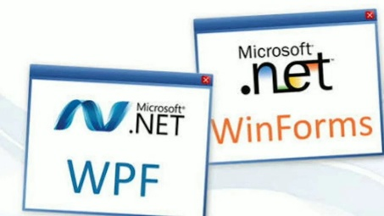
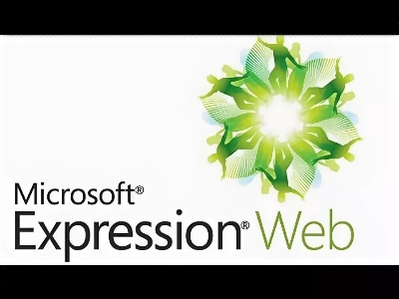
- Десктоп-разработка – Разработка приложений для компьютерных ОС (Windows, Linux, macOS), чаще с графическим интерфейсом (GUI), но встречаются и приложения, работающие в терминале (чаще в Linux-системах) (например, ffmpeg) (CLI)
- Веб-Разработка – Разработка сайтов и Веб-Приложений, требует знаний HTML, CSS, PHP, Java/TypeScript, CMS, WYSIWYG и других таких как Node.JS.


- Мобильная разработка – Разработка приложений под мобильные ОС (Android, iOS, WP), в основном пишутся на Java (J2ME, Android Studio), но иногда прибегают к использованию Kotlin и Swift.
- GameDev – Разработка компьютерных игр, В основном используются Unity (Gunkeepers), Source (Half-Life) или Unreal (Fortnite).

Главные плюсы работы программистом
- Высокая заработная плата
- Высокий спрос
- Можно работать как удалённо, так и в офисах
- Могут найти своё применение во всех сферах, где так или иначе используется программное обеспечение

Почему мой выбор пал именно на эту профессию?
Я выбрал данную профессию, по ряду нескольких причин.
- Заинтересованность к компьютерам и к Программному Обеспечению – ещё задолго, как я начал учиться на программиста, я очень интересовался компьютерами и программным обеспечением, смотрел как оно работает, и хотел создать, что-то своё, какое-то своё приложение, хотя-бы в консоли.
- Высокая зарплата – тут даже расписывать не буду, всем хочется иметь как можно больший доход.
- Карьерный рост – в области программирования можно достичь невероятных масштабов и добиться огромного успеха, например стать Full-Stack разработчиком и получать ещё больший доход, чем стандартный программист Front или Back.

От англ. Graphical User Interface – Графический пользовательский интерфейс
Ffmpeg – программа для обработки и перекодирования видеоконтента, работающая в режиме CLI (Command-Line Interface)
Для Бэкенд-разработки
Мобильная игра, шутер от первого лица

